MATEMATIKA 7 – 1.ura

PONOVITEV: ODSTOTKI

VAŠE DELO:

PREPIŠI V ZVEZEK. ZA VAJO, SI POKRIJ REŠITVE IN SAM REŠI, NATO PA PREVERI, ČE SI PRAVILNO NAREDIL-A!

nato pa reši kviz na spodnji povezavi:

<https://www.thatquiz.org/sl-e/?-jq8-l6-mpnv600-nk-pv8>

**ko rešiš kviz, dobiš pravilnost rezultatov:**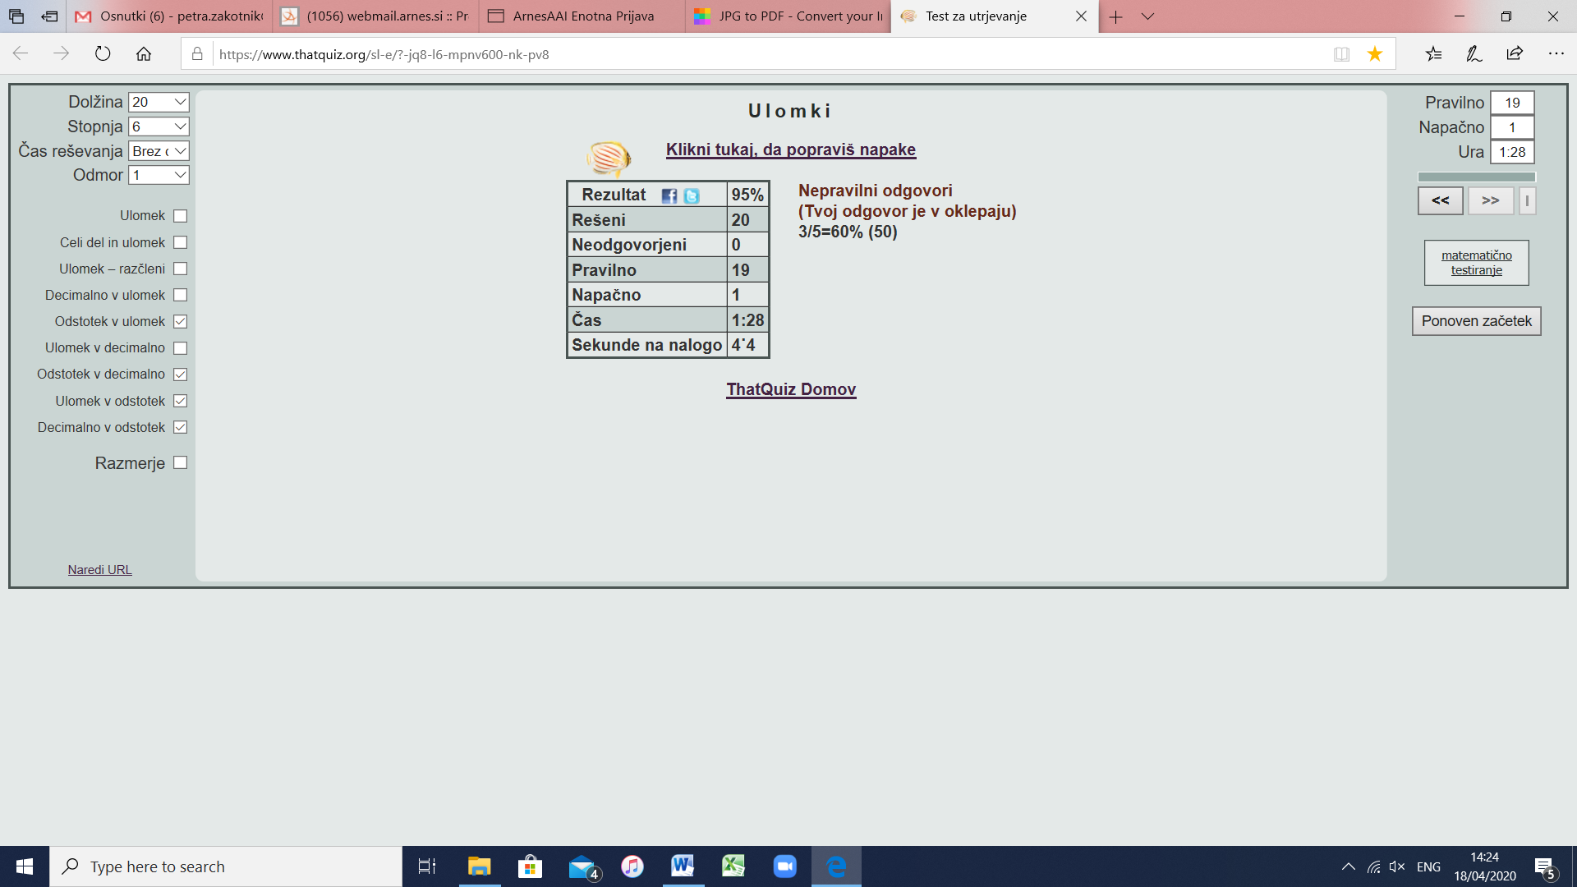

**naredi print screen ekrana(tipka v zgornji vrstici** PrtScr, pri meni na desni strani **tipkovnice), odpri slikarja in kopiraj sliko( desni klik, prilepi** aliCrtl V**), nato sliko shrani(datoteka, shrani kot). Ime slike naj bo: razred_Ime_Priimek (npr: 7.D_Janez_Novak). Nato sliko pošlji učiteljici.**

**CILJI:**

* izrazi del celote z ulomkom in ulomek razširiti na imenovalec 100;
* kako del neke celote izrazi z odstotki(procenti)
* kaj pomeni 1% oziroma p%

**PONOVITEV: ODSTOTEK ali PROCENT**

Ulomek pomeni **en del od stotih**. Ta delež lahko zapišemo tudi z zapisom **1 %**. (Preberemo: **1 odstotek** ali 1 procent)

**celote = 0,01 celote = 1 % 100 % predstavlja celoto** (100 % =  = 1)

**Zapis p % pomeni »p« delov od 100 (p % = p/100)**

**PRIMERI:**

**Z odstotki lahko izrazimo:**

|  |  |  |
| --- | --- | --- |
| **DESETIŠKE ULOMKE** | **DECIMALNA ŠTEVILA** | **NEDESETIŠKE ULOMKE, ki jih zapišemo z decimalnim številom** |
| $\frac{7}{100}= 7\%$ $2\frac{18}{100}= \frac{218}{100}=218\%$ $3= \frac{300}{100}=300 \%$ $\frac{9}{20}=\frac{9∙5}{20∙5}=\frac{45}{100}=45\%$ $\frac{54}{600}= \frac{54:6}{600:6}=\frac{9}{100}=9\%$ $\frac{12}{48}=\frac{12:12}{48:12}=\frac{1}{4}=$ $$=\frac{1∙25}{4∙25}=\frac{25}{100}=25\%$$**Razlaga:**  Ulomek razširimo na stotine (imenovalec = 100). Ko imamo v imenovalcu 100, je naš števec naš odstotek. | 1. 0,42 = 42 % 2. 0,7 = 70 % 3. 9,55 = 955 % 4. 0,814 = 81,4 %   **Razlaga:**  Ker 1% predstavlja eno stotino, zato naše decimalno število množimo s 100(decimalno vejico za dve mesti premaknemo v desno). Kar dobimo, je naš odstotek. | 1. = 2 : 3 = =0,66666…= 67%   (celi približek)  **Razlaga:**  Kadar imamo ulomek, katerega imenovalec ne moremo razširiti na stotine(100), ulomek spremenimo v deljenje. Števec delimo z imenovalcem, dobimo decimalno število, ki ga pomnožimo s 100, da dobimo število odstotkov. |

**PONOVITEV: PROMIL**

Ulomek pomeni **en del od tisočih**. Ta delež lahko zapišemo tudi z zapisom **1 %o**. (Preberemo: **1 promil**)

**celote = 0,001 celote = 1 %o**

**Zapis p %o pomeni »p« delov od 1000 (p %o = p/1000)**

**PRIMERI:**

|  |  |
| --- | --- |
| 1. **%o** 2. **%o** 3. **%o** | **Razlaga:**  **Ulomek** mora imeti imenovalec 1000, števec pa je število promilov. Če imenovalec ni 1000, ulomek razširimo na tisočine.  **Decimalno število** pomnožimo s 1000 (vejico premaknemo za 3 mesta v desno) in dobimo število promilov. |

**PONOVITEV: RAČUNANJE ODSTOTKOV**

**PRIMERI:**

1. **Na šoli je 100 učencev. Ko so imeli športni dan, se je del učencev odločil za plavanje, del za pohod, nekateri pa so odšli gledat skoke v Planico. Nekaj učencev se športnega dne ni udeležilo.**

|  |  |  |  |  |
| --- | --- | --- | --- | --- |
| **Dejavnost** | **plavanje** | **pohod** | **Skoki v Planici** | **odsotni** |
| **Število učencev** | **45** | **13** | **32** | **10** |

1. **Koliko** učencev je odšlo v Planico? 🡪 32 učencev
2. **Kolikšen del** vseh učencev je to? 🡪 
3. **Koliko odstotkov** učencev je odšlo v Planico? 🡪  to je 32 %
4. Koliko odstotkov učencev se je udeležilo športnega dne? 🡪 , to je 90 %

Kaj pomeni izjava: Udeležba na športnem dnevu mora biti 100-odstotna? 🡪 Vsi učenci se morajo udeležiti športnega dneva.

100 učencev predstavlja celoto, kar pomeni, da je sto učencev točno 100%.

1. **V 7. A razredu je 80 % učencev športnikov, v 7. B pa se s športom ukvarja 15 od 25 učencev. V katerem razredu je večji delež športnikov?**

**Razlaga:** V 7. B razredu je vseh učencev 25, to je naša celota. 15 učencev pa je športnikov, to pa je naš delež. Zato, zapišemo z ulomkom $\frac{delež}{celota}=\frac{15}{25}$.

**Deleže lahko primerjamo na več načinov. Lahko primerjamo odstotke ali ulomke ali decimalke:**

|  |  |  |  |
| --- | --- | --- | --- |
|  | **Izrazimo z odstotki** | **Izrazimo z ulomki** | **Izrazimo z decimalnimi števili** |
| **7. B** | $$\frac{15}{25}=\frac{60}{100}=60\%$$ | $$\frac{15}{25}=\frac{3}{5}$$ | $$\frac{15}{25}=\frac{60}{100}=0,6$$ |
| **7. A** | $$80\%$$ | $$80\%= \frac{80}{100}=\frac{4}{5}$$ | $$80\%=80:100=0,8$$ |
| **Primerjava**  **7. A : 7. B** | $$80\%>60\%$$ | $$\frac{4}{5}>\frac{3}{5}$$ | $$0,8 >0,6$$ |

Večji delež športnikov je v 7. A razredu. Saj športniki v 7.A razredu predstavljajo 80%, v 7. B razredu pa je športnikov 60%.